Correction de la série N°2 : Méthodes électrochimiques d'analyse 3ième année licence Chimie analytique, Enseignant : H. TISSAOUI Année 2019/2020

**Exercice1:**

Pour résoudre cet exercice on utilise la définition opérationnelle de pH.

On a pHE = 4,006 et UE = +0,2094 V et soit pHX le pH inconnu et UX mesurée la tension correspondant à ce pH (pHX).

On a :pHE = - (UE-K)/0,0592 et pHX = - (UX-K)/0,0592

pHX – pHE = - (UX-K)/0,0592 – [- (UX-K)/0,0592]

d’où pHX = pHE – (UX – UE)/0,0592

1. pHX = 4,006 – (-0,1163-0,2094)/0,0592 = 12,629

On a -log aH+ = 12,629 et aH+ = 10-12,629 = 2,347 10-13

1. même calcul que (a): pHX = 5,578 et aH+ = 10-5,578 = 2,638 10-6

**Exercice2**:

Pour résoudre cet exercice voir la méthode des additions connues.

Soit CX = [Pb++]X la concentration inconnue des ions Pb++ et Ux = -0,4706 V la tension mesurée.

Soit CO = 0,02M la concentration de l'ajout (addition connue) des ions Pb++ et UX,O = - 0,4490 V la tension mesurée après ajout.

Soit CX,O = [Pb++]X,O la concentration des ions Pb++ après l'ajout.

On a pPbX = - (UX – K)/ (0,0592/2) et pPbX,O = - (UX,O – K)/ (0,0592/2)

pPbX,O = -log(50*10-3 CX + 5*10-3 CO)/(55*10-3)

= -log(50*10-3 CX + 5*10-3 x 0,02)/(55*10-3) = -log (50CX+ 0,1)/55

pPbX - pPbX,O = -log (50CX+ 0,1)/55 – (-logCX)

= - (UX,O – K)/ (0,0592/2) + (UX – K)/ (0,0592/2)

On obtient: log(55CX)/(50CX + 0,1) = (UX -UX,O)/(0,0592/2)

(UX -UX,O)/(0,0592/2) = A

Et 55CX /(50CX + 0,1) = 10A = 0,186. 55CX = (50CX + 0,1) 0,186 =

= 9,3CX + 0,0186 On aura 55CX – 9,3 CX = 0,0186. CX = 4,07*10-4 M.

**Exercice3**:

1. Pour la réaction Ag+ + 1e ↔ Ag (E° (Ag+/Ag) = 0,799V/ ENH à 25 °C), la loi de Nernst s'écrit :

E (Ag+/Ag) = E° (Ag+/Ag) + 0,0592 log[Ag+] (1).

( Pour les solutions diluées la concentration est presque égale à l'activité)

On a: Ag+  + IO3 - ↔ AgIO3, ] Ps(AgIO3) = [Ag+] [IO3 -] = 3,1*10-8

et [Ag+] = Ps(AgIO3) / [IO3 -]

Remplaçons [Ag+] par Ps(AgIO3) / [IO3 -] dans (1) on obtient:

E (Ag+/Ag) = E° (Ag+/Ag) + 0,0592 log (Ps(AgIO3) / [IO3 -])

E (Ag+/Ag) = E° (Ag+/Ag) + 0,0592 log (Ps(AgIO3) + 0,0592 log (1/ [IO3 -])

(2).

Pour la réaction: AgIO3 + 1e ↔ Ag + IO3 - la loi de Nernst s'écrit:

E (AgIO3/Ag) = E°( AgIO3/Ag) + 0,0592 log (1/ [IO3 -]) (3).

En comparant (2) et (3) on obtient:

E°( AgIO3/Ag) = E° (Ag+/Ag) + 0,0592 log (Ps(AgIO3) =

= 0,799 + 0,0592log 3,1*10-8 = 0,354 V/ENH

1. Schéma de la cellule: ECS ││ AgIO3 (saturé) IO3 – (x M) │Ag
2. U = EIND – EREF = E°( AgIO3/Ag) + 0,0592 log (1/ [IO3 -]) - ECS

U - E°( AgIO3/Ag) + ECS = - 0,0592 log [IO3 -] = 0,0592 pIO3

On obtient: pIO3 = (U - E°( AgIO3/Ag) + ECS)/0,0592 =

= ( U – 0,354 + 0;244)/0,0592 = (U – 0,11)/0,0592.

1. pIO3 = -log [IO-3] = (0,294 – 0,11)/ 0,0592 = 3,108 et [IO-3] = 10-3,108 = = = 7,798*10-4 M.

**Exercice4**:

La résolution de cet exercice repose sur le savoir du contenu de la cellule de dosage à savoir les différents couples existants pour tracer la courbe de dosage théorique.

1. Les demi-réactions de dosage sont:

Ce4+ + 1e ↔ Ce3+ E° (Ce4+/ Ce3+ ) conditionnel = 1,44V/ENH

NO-3 + 3H+ + 2e ↔ HNO2 + H2O E° ( NO-3 /HNO2) = 0,94V/ENH

D'après les potentiels normaux de ces deux couples on voit ( s'il n'y a pas de blocage cinétique) Ce4+ se réduit et HNO2 s'oxyde. La réaction de dosage est la suivante:

HNO2 + H2O + 2Ce4+ → NO-3 + 3H+ + 2Ce3+

Avant le point équivalent (point théorique) on a dans la cellule de dosage après ajout de Ce4+: Ce3+ , H3O+, HNO2 et NO-3.

Le potentiel de l'électrode indicatrice (fil de platine) se calcule à partir du couple NO-3 /HNO2

EIND = E ( NO-3 /HNO2) = E° ( NO-3 /HNO2) +

+ (0,0592/2)log([NO-3] [H+]3 /[HNO2])

EIND = E° ( NO-3 /HNO2) +0,0592/2)log [H+]3 +

+ (0,0592/2)log([NO-3] /[HNO2])

EIND = E° ( NO-3 /HNO2) -3*(0,0592/2)pH +

+ (0,0592/2)log([NO-3] /[HNO2])

EIND = 0,94 – 0,0888 + (0,0592/2)log([NO-3] /[HNO2])

EIND =? Après ajout de 5 ml de Ce4+ à 0,08M

Calcul de nombre de moles de HNO2

1000 ml contiennent 0,05 moles de HNO2

40 ml contiendront x = 40*10-3*0,05 =2*10-3 moles

Calcul de nombre de moles de HNO2 restant après ajout de 5 ml de Ce4+ à 0,08M.

1000 ml contiennent 0,08 moles de Ce4+

5 ml contiendront y = 5*10-3*0,08 =0,4*10-3 moles

D'après l'équation de dosage 2 moles de Ce4+ réagissent avec une mole de HNO2 donc le nombre de moles de HNO2 restant après ajout de 5 ml de Ce4+ à 0,08M est n (HNO2) = 2*10-3 -0,2*10-3 = 1,8*10-3 moles.

Si il y a disparition de 0,2*10-3 moles de HNO2 il y a apparition (formation) de 0,2*10-3 moles de NO-3 et par conséquent

[HNO2] = 1,8*10-3 /80*10-3 M

[NO3-] = 0,2*10-3 /80*10-3 M

EIND = 0,94 – 0,0888 + (0,0592/2)log[(0,2*10-3 /80*10-3 )/(1,8*10-3 /80*10-3)] = 0,8227 V/ ENH

EIND / ECS = 0,8227 – 0,244 = 0,5787 V/ECS ≈ 0,58 V/ECS

Remarques:

1. Le volume de la solution après ajout de 5 ml à 75 ml est égal à 80 ml.
2. Appliquer la même méthode de calcul que précédemment pour les ajouts 10, 15, 25, 40 et 49 ml de Ce4+ à 0,08 M.

Calcul de potentiel d'électrode au point équivalent.

On commence par le calcul du volume équivalent de Ce4+

A partir de l'équation de dosage on peut écrire:

2 V (HNO2)*C (HNO2) = Vequi (Ce4+)* C (Ce4+)

2*40*0,05 = 0,08 Vequi (Ce4+) et Vequi (Ce4+) = 50 ml.

On utilise les deux couples (car ils existent simultanément: K constante d'équilibre n'est pas égale à l'infini)

Eeq = E (Ce4+/ Ce3+ ) = E° (Ce4+/ Ce3+ ) + 0,0592 log [Ce4+]/[Ce3+] (éq1)

Eeq = E° ( NO-3 /HNO2 ) = E° ( NO-3 /HNO2) -3*(0,0592/2)pH +

+ (0,0592/2)log([NO-3] /[HNO2])

Eeq = 0,94 – 0,0888 + (0,0592/2)log([NO-3] /[HNO2])

Eeq = 0,851 + (0,0592/2)log([NO-3] /[HNO2])

2 Eeq = 2*0,851 + 0,0592log([NO-3] /[HNO2]) (éq2)

(éq1) + (éq2) donnent:

3Eeq = E° (Ce4+/ Ce3+ ) + 2*0,851 +

+ 0,0592log([NO-3] [Ce4+]/ [Ce3+][HNO2])

D'après l'équation de la réaction de dosage on a à l'équivalence

[Ce4+] = 2 ԑ, [HNO2] = ԑ et 2[NO-3] = [Ce3+]

3Eeq = E° (Ce4+/ Ce3+ ) + 2*0,851 +

+ 0,0592log(2ԑ [Ce3+]/ [Ce3+]*2ԑ)

Eeq = (E° (Ce4+/ Ce3+ ) + 2*0,851)/3 = (1,44+2*0,851)/3 = 1,047V/ENH

Eeq /ECS = 1,047 – 0,244 = 0,803V/ECS

Calcul de EIND après le point équivalent. On utilise l'équation suivante: (en solution il y a uniquement H3O+, Ce3+, Ce4+ et NO3-)

EIND = E (Ce4+/ Ce3+ ) = E° (Ce4+/ Ce3+ ) + 0,0592 log [Ce4+]/[Ce3+] (éq3)

Calcul de Ce3+et Ce4+

[Ce3+] = 50*10-3*0,08/126*10-3 , [Ce4+] = 1*10-3*0,08/126*10-3

En remplaçant les valeurs de E° (Ce4+/ Ce3+ ), [Ce4+] et [Ce3+] dans (éq3) on trouve: EIND = 1,339 V/ENH et EIND = 1,095 V/ECS ≈ 1,1 V/ECS.

Pour les volumes de la solution de Ce4+ ajoutée de 55 et 60 ml on utilise la même méthode de calcul que précédemment.

1. Tracé de la courbe de titrage (courbe théorique).

Les calculs nous permettent de dresser le tableau suivant.

|  |  |  |  |  |  |  |
| --- | --- | --- | --- | --- | --- | --- |
| V(ml) |  | E(V) |  | ΔE/ΔV |  | Δ2 E / ΔV2 |
|  |  |  |  |  |  |  |
| 5 |  | 0,58 |  | 0,01 |  | 0 |
| 10 |  | 0,59 |  | 0,01 |  | 0 |
| 15 |  | 0,6 |  | 0,01 |  | 0,01 |
| 25 |  | 0,61 |  | 0,02 |  | 0,01 |
| 40 |  | 0,63 |  | 0,03 |  | 0,11 |
| 49 |  | 0,66 |  | 0,14 |  | 0,16 |
| 50 |  | 0,8 |  | 0,3 |  | -0,26 |
| 51 |  | 1,1 |  | 0,04 |  | -0,03 |
| 55 |  | 1,14 |  | 0,01 |  |  |
| 60 |  | 1,15 |  |  |  |  |

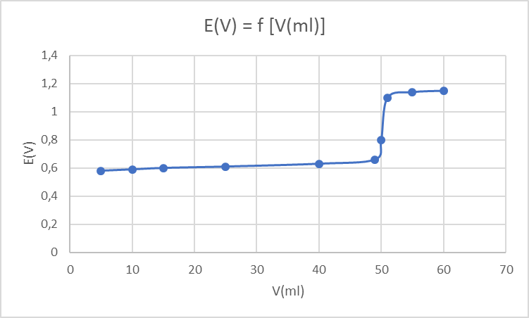

Figure1: Variation de potentiel en V de EIND/ECS en fonction de volume de la solution de Ce4+ à 0,08M ajouté.

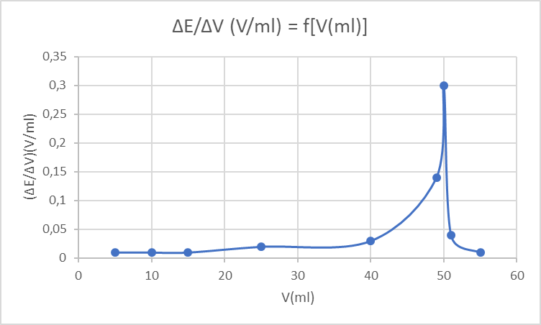

Figure2: Variation de ΔE/ ΔV (V/ml) en fonction de volume de la solution de Ce4+ à 0,08M ajouté.

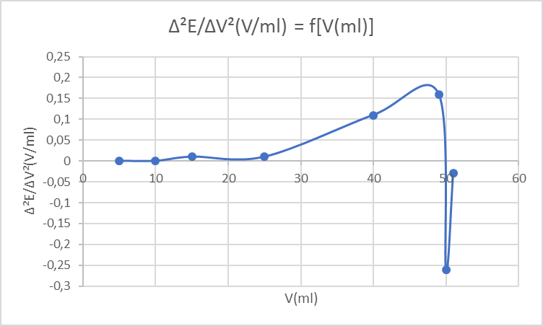

Figure3: Variation de Δ²E/ ΔV² (V/ml) en fonction de volume de la solution de Ce4+ à 0,08M ajouté.

Les trois graphes ( Figures: 1, 2 et 3) indiquent le même volume équivalent de la solution de Ce4+ qui est égal à 50 ml.

**Exercice5**:

Soit la cellule électrochimique: ECS││ CdA2 (saturé), A- (0,025M)│Cd

Cd++ + 2A- ↔ CdA2

Ps(CdA2) = [Cd++] [A-]² et [Cd++] = Ps(CdA2) / [A-]²

Pour la réaction: Cd++ + 2e ↔ Cd, la loi de Nernst s'écrit:

EIND = E(Cd++/Cd) = E°(Cd++/Cd) + (0,0592/2)log[Cd++] =

= E°(Cd++/Cd) + (0,0592/2)log (1 / [A-]²) + + (0,0592/2)log Ps(CdA2).

U = EIND – EREF → U + EREF = EIND =

= E°(Cd++/Cd) + (0,0592/2)log (1 / [A-]²) + (0,0592/2)log Ps(CdA2)

(0,0592/2)log Ps(CdA2) = U + EREF - E°(Cd++/Cd) - (0,0592/2)log (1 / [A-]²) =

= -0,721 + 0,244 + 0,403 – 0,0918 = -0,1688

→ log Ps(CdA2) = (2*-0,1688)/0,0592 → Ps(CdA2) = 10(2*-0,1688)/0,0592 = 2*10-6